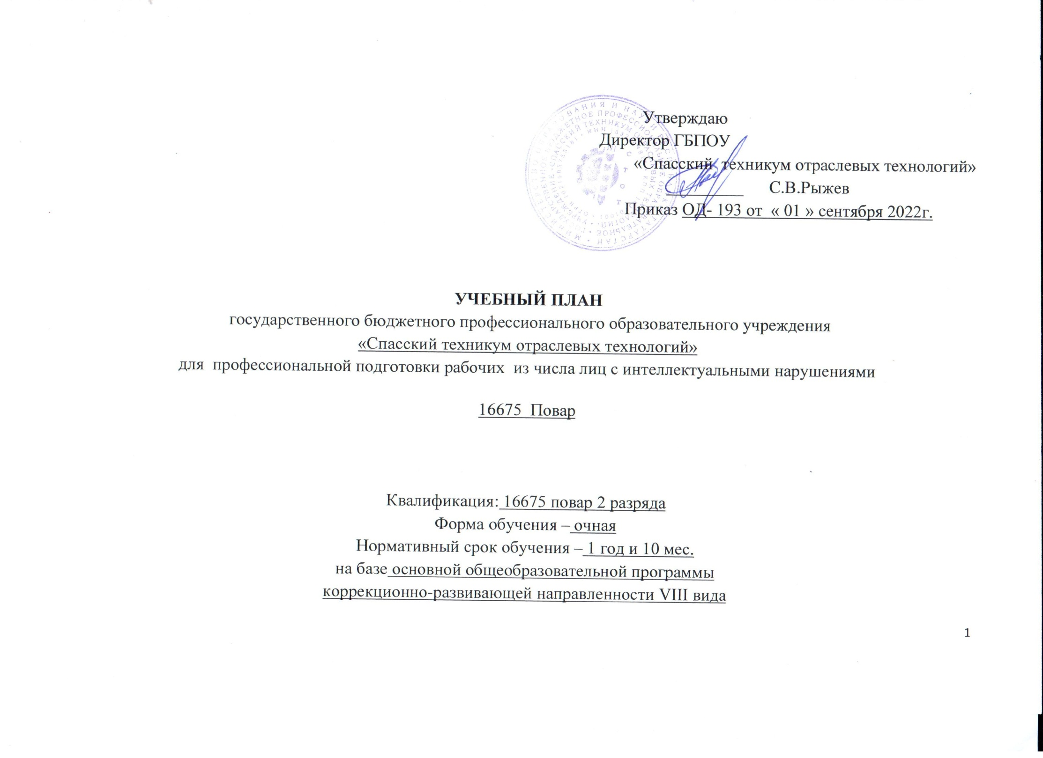

Утверждаю
Директор ГБПОУ
«Спасский техникум отраслевых технологий»
_________ С.В.Рыжев
Приказ ОД- 193 от « 01 » сентября 2022г.

УЧЕБНЫЙ ПЛАН
государственного бюджетного профессионального образовательного учреждения
«Спасский техникум отраслевых технологий»
для профессиональной подготовки рабочих из числа лиц с интеллектуальными нарушениями
16675 Повар

Квалификация: 16675 повар 2 разряда
Форма обучения – очная
Нормативный срок обучения – 1 год и 10 мес.
на базе основной общеобразовательной программы
коррекционно-развивающей направленности VIII вида

- Пояснительная записка
Учебный план адаптированной основной программы профессионального обучения (далее – АОППО) по профессии 16675 Повар государственного бюджетного профессионального образовательного учреждения «Спасский техникум отраслевых технологий» (далее – ГБПОУ «Спасский техникум отраслевых технологий») предназначена для профессиональной подготовки рабочих из числа лиц с инвалидностью и ограниченными возможностями здоровья – выпускников школ из числа лиц с ограниченными возможностями здоровья (обучение лиц с умственной отсталостью, нарушениями интеллектуального развития).
В разработке учебного плана были использованы следующие нормативно- методические документы:
- Закон Российской Федерации «О социальной защите инвалидов в Российской Федерации» от 24.11.1995 № 181-ФЗ (в ред. От 29.11.2021г.);
- Закон Российской Федерации «Об образовании в Российской Федерации» от 29.12.2012 №273-ФЗ;
- Конвенция о правах инвалидов;
- Письмо Министерства образования и науки Российской Федерации от 18.05.2017 N 06-517 «О дополнительных мерах» (вместе с «Методическими рекомендациями по организации приемной кампании лиц с ограниченными возможностями здоровья и инвалидностью на обучение по программам среднего профессионального образования и профессионального обучения»);
- Письмо Министерства образования и науки Российской Федерации от 22 января 2015 № ДЛ-1/05вн «Методические рекомендации по разработке основных профессиональных образовательных программ и дополнительных профессиональных программ с учетом соответствующих профессиональных стандартов»;
- Письмо Министерства образования и науки Российской Федерации от 22 декабря 2017 г. N 06-2023 «Методические рекомендации по организации профориентационной работы профессиональной образовательной организации с лицами с ограничениями здоровья и инвалидностью по привлечению их на обучение по программам среднего профессионального образования и профессионального обучения»;
- Письмо Министерства просвещения Российской Федерации от 10 апреля 2020 № 05-398 «О направлении методических рекомендаций» (вместе с «Методическими рекомендациями по реализации образовательных программ среднего профессионального образования и профессионального обучения лиц с инвалидностью и ограниченными возможностями здоровья с применением электронного обучения и дистанционных образовательных технологий»);
- Письмо Министерства просвещения Российской Федерации от 11 февраля 2019 № 05-108 «О профессиональном обучении лиц с различными формами умственной отсталости» (вместе с "Разъяснениями по вопросам организации профессионального обучения лиц с умственной отсталостью (интеллектуальными нарушениями)");
- Письмо Министерства просвещения Российской Федерации от 20.02.2019 N ТС-551/07 «О сопровождении образования обучающихся с ОВЗ и инвалидностью» («Разъяснения о сопровождении образования обучающихся с ограниченными возможностями и инвалидностью»);
- Письмо Министерства просвещения Российской Федерации от 31 августа 2020 г. N ДГ-1342/07 «Об организации образования лиц с умственной отсталостью (интеллектуальными нарушениями)»;
- Приказ Министерства труда и социальной защиты РФ от 4 августа 2014 г. № 515 «Об утверждении методических рекомендаций по перечню рекомендуемых видов трудовой и профессиональной деятельности инвалидов с учетом нарушенных функций и ограничений их жизнедеятельности»;
- Приказ Министерства образования и науки Российской Федерации от 02 июля 2013 № 513 «Об утверждении перечня профессий рабочих, должностей служащих, по которым осуществляется профессиональное обучение» (с изменениями и дополнениями);
- Приказ Министерства просвещения Российской Федерации от 26 августа 2020 г. № 438 «Об утверждении Порядка организации и осуществления образовательной деятельности по основным программам профессионального обучения»;
- Распоряжение Минпросвещения России от 20.02.2019г. № Р-93 «Об утверждении примерного Положения о психолого-педагогическом консилиуме образовательной организации»;
- Распоряжение Правительства РФ от 15.10.2021 N 2900-р «Об утверждении плана мероприятий по внедрению Международной статистической классификации болезней и проблем, связанных со здоровьем, одиннадцатого пересмотра (МКБ - 11) на территории Российской Федерации на 2021 - 2024 годы».

Учебный план основной программы профессионального обучения – программы профессиональной подготовки рабочих из числа лиц с ограниченными возможностями здоровья определяет следующие качественные и количественные характеристики:

объемные параметры учебной нагрузки в целом, по годам обучения и по семестрам;

перечень учебных дисциплин, профессиональных модулей и их составных элементов (междисциплинарных курсов, учебной и производственной практик);

последовательность изучения учебных дисциплин и профессиональных модулей;

виды учебных занятий;

распределение различных форм промежуточной аттестации по годам обучения и семестрам;

распределение по семестрам и объемные показатели подготовки и проведения итоговой аттестации.
Получение профессии 16675 «Повар» осуществляется на базе основной общеобразовательной программы коррекционно-развивающей направленности VIII вида (обучение детей с отклонениями в интеллектуальном развитии)без получения обучающимися среднего общего образования.

Учебный план состоит из трёх циклов:
- Адаптационный цикл (История родного края; Математика; Русский язык и литература, География, Основы экологии; Социальная адаптация и основы социально-правовых знаний).

- Общепрофессиональный цикл (Основы микробиологии, санитарии и гигиены,Физиология питания, Товароведение продовольственных товаров, Оборудование и организация рабочего места,Охрана труда, Физическая культура, Безопасность жизнедеятельности;).
- Профессиональный цикл (Профессиональный модуль «Приготовление блюд из овощей и грибов, рыбы, мяса и домашней птицы»).
Организация учебного процесса и режим занятий:
- продолжительность учебной недели – пятидневная;
- максимальный объем учебной нагрузки обучающихся составляет 45 академических часов в неделю, включая все виды аудиторной и внеаудиторной (самостоятельной) учебной работы;
- максимальный объем обязательной аудиторной учебной нагрузки обучающихся при очной форме обучения составляет 30 академических часов в неделю;
- занятия могут группироваться попарно, состоять из двух уроков. Продолжительность урока 45 минут.
- по дисциплине «Физическая культура», в рамках освоения программы среднего общего образования предусматривается еженедельно 2 часа обязательных аудиторных занятий и 2 часа самостоятельной учебной нагрузки (за счет различных форм внеаудиторных занятий в спортивных клубах, секциях).
Консультации обучающихся групповые. Они могут проводиться в устной и письменной формах. Консультации проводятся в соответствии с графиком, составленным заместителем директора по учебной работе.
Практика является обязательной частью учебного процесса. Она представляет собой вид учебных занятий, обеспечивающих практикоориентированную подготовку обучающихся. Учебная практика по модулю проводится рассредоточено, параллельно с изучением теоретической части МДК соответствующего направления.
Учебная практика проводится в образовательном учреждении.
Производственная практика проводится концентрировано по окончании освоения всех дисциплин теоретического цикла и включает в себя все виды работ по модулю. Производственная практика организуется на рабочих местах учебных мастерских техникума или предприятиях любой формы собственности.
В процессе прохождения производственной практики обучающиеся подтверждают результаты освоения каждого вида профессиональной деятельности.
Текущий контроль знаний осуществляется в форме:
- тестовых заданий;
- практических занятий;
- контрольных работ (по дисциплинам);
- деловых игр (по дисциплинам и МДК);
- других формах, предусмотренных локальными актами ОУ.
Промежуточная аттестация проводится в двух формах:
- в форме экзамена;
- в форме зачета или дифференцированного зачета.
Экзамен проводится в день, освобожденный от других форм учебной нагрузки, зачеты и дифференцированные зачеты проводятся за счет часов, отведенных на освоение соответствующего профессионального модуля или учебной дисциплины. Формой сдачи экзамена может быть: защита рефератов, представление портфолио достижений обучающегося, выполнение практической работы.
Итоговая аттестация проводится по окончанию освоения основной программы профессионального обучения (программы профессиональной подготовки по профессии «Повар») и включает в себя:
- выполнение выпускной практической квалификационной работы.
Если аттестуемый на начальный разряд (второй) при всех видах обучения показывает знания и производственные умения выше установленных квалификационной характеристикой, ему может быть присвоена квалификация на разряд выше. По завершению обучения выпускникам выдается свидетельство

- Сводные данные по бюджету времени (в неделях)

Курсы | Обучение по дисциплинам и междисциплинарным курсам | Учебная практика | Производственная практика | Промежуточная аттестация | Государственная итоговая аттестация | Каникулы | Всего
1 | 2 | 3 | 4 | 5 | 6 | 7 | 8
I курс | 28 | 13 |  | - | - | 11 | 52
II курс | 11,6 | 17,4 | 10 | 1 | 1 | 2 | 43
Итого | 39,6 | 30,4 | 10 | 1 | 1 | 13 | 95

График учебного процесса

Курсы |  | Сентябрь |  |  |  | 29-IX – 5-X |  | Октябрь |  |  | 27-X – 2-XI | Ноябрь |  |  |  |  | Декабрь |  |  |  |  | 29-XII – 4-I | Январь |  |  | 26-I – 1-II | Февраль |  |  |  | 23-II – 1-III | Март |  |  |  |  | 30-III – 5-IV | Апрель |  |  | 27-IV – 3-V | Май |  |  |  |  | Июнь |  |  |  |  | 29-VI – 5-VII | Июль |  |  |  | 27-VII – 2-VIII | Август
 |  | 1  7 | 8  14 | 15  21 | 22  28 |  |  | 6  12 | 13  19 | 20  26 | 27-X – 2-XI | 3  9 | 10  16 |  | 17  23 | 24  30 | 1  7 | 8  14 | 15  21 | 22  28 |  | 29-XII – 4-I | 5  11 | 12  18 | 19  25 | 26-I – 1-II | 2  8 |  | 9  15 | 16  22 | 23-II – 1-III | 2  8 | 9  17 | 18  22 | 23  29 |  | 30-III – 5-IV | 6  12 | 13  19 | 20  26 | 27-IV – 3-V | 4  10 |  | 11  17 | 18  24 | 25  31 | 1  7 | 8  14 |  | 15  21 | 22  28 | 29-VI – 5-VII | 6  12 | 13  19 | 20  26 |  | 27-VII – 2-VIII | 3  9 | 10  16 | 17  23 | 24  31
1 |  |  |  |  |  | 17 |  |  |  |  |  |  |  |  |  |  |  |  |  |  |  | К | К |  |  |  | 24 |  |  |  |  |  |  |  |  |  |  |  |  |  |  |  |  |  |  |  |  |  |  |  |  | К | К | К | К |  | К | К | К | К | К
2 |  |  |  |  |  |  |  |  |  |  |  | 17 |  |  |  |  |  |  |  |  |  | К | К |  |  | э/ |  |  |  | 12 |  |  |  |  |  |  |  | П | П | П | П | П |  | П | П | П | П | П |  | Э | Г
 | Обозначения |  |  |  |  |  | Теоретическое обучение |  |  |  |  |  |  | Учебная практика |  |  |  |  |  |  | Производственная практика |  |  |  |  |  |  | Военные сборы |  |  |  |  |  |  |  | Промежуточная аттестация |  |  |  |  |  |  | Государственная итоговая аттестация |  |  |  |  |  | Каникулы
 |  |  |  |  |  |  | Т |  |  |  |  |  |  | у |  |  |  |  |  |  | п |  |  |  |  |  |  | в |  |  |  |  |  |  |  | э |  |  |  |  |  |  | г |  |  |  |  |  | к

Индекс | Наименование циклов, дисциплин,  профессиональных модулей, МДК,  практик | Формы промежуточной аттестации | Максимальная | Распределение обязательной нагрузки по курсам и семестрам (час. в семестр)
 |  |  |  | Самостоятельная внеаудиторная работа | Обязательная аудиторная |  |  | 1 курс |  | 2 курс
 |  |  |  |  | Всего занятий | В т.ч. |  | 1 сем | 2 сем | 3сем | 4 сем
 |  |  |  |  |  | Лекции | Лаб.и практические занятия
 |  |  |  |  |  |  |  | 17  недель | 24  недели | 17  недель | 12  недель | 10  недель
1 | 2 |  | 3 | 4 | 5 | 6 | 7 | 8 | 9 | 10 | 11
АЦ.00 | Адаптационный цикл | 0\4\0 | 420 | 140 | 280 | 190 | 90 | 85 | 120 | 51 | 24
АЦ.01 | История родного края | ДЗ | 61 | 20 | 41 | 41 |  | 17(1) | 24 (1)
АЦ.02 | Математика | ДЗ | 87 | 29 | 58 | 8 | 50 | 17(1) | 24 (1) | 17 (1)
АЦ.03 | Русский язык и литература | ДЗ | 87 | 29 | 58 | 58 |  | 17(1) | 24(1) | 17(1)
АЦ.04 | География | ДЗ | 61 | 20 | 41 | 41 |  | 17(1) | 24(1)
АЦ.05 | Основы экологии | ДЗ | 36 | 12 | 24 | 10 | 14 |  |  |  | 24  (2)
АЦ.06 | Социальная адаптация и основы социально-правовых знаний | ДЗ | 87 | 29 | 58 | 32 | 26 | 17 (1) | 24 (1) | 17 (1)
ОП.00 | Общепрофессиональный цикл | 1\3\0 | 648 | 216 | 432 | 170 | 262 | 153 | 192 | 51 | 36
ОП.01 | Основы микробиологии, санитарии и гигиены | ДЗ | 61 | 20 | 41 | 17 | 24 | 17 (1) | 24 (1)
ОП.02 | Физиология питания | ДЗ | 41 | 17 | 34 | 14 | 20 | 34 (2)
ОП.03 | Товароведение продовольственных товаров | ДЗ | 123 | 41 | 82 | 32 | 50 | 17(1) | 48(2) | 17(1)
ОП.04 | Оборудование и организация рабочего места | ДЗ | 147 | 48 | 99 | 39 | 60 | 34(2) | 48(2) | 17
ОП.05 | Охрана труда | З | 61 | 20 | 41 | 17 | 24 | 17(1) | 24(1)
ОП.06 | Основы рыночной экономики и предпринимательства | З | 87 | 29 | 58 | 24 | 34 | 34(2) | 24(1)
ОП.07 | Основы калькуляции и учета | ДЗ | 61 | 20 | 41 | 17 | 24 |  | 24(1) | 17(1)
ОП.08 | Безопасность жизнедеятельности | ДЗ | 54 | 18 | 36 | 10 | 26 |  |  |  | 36  (3)
ПП.00 | Профессиональный цикл | 0\4\1 | 2928 | 168 | 1548 | 136 | 1412 | 238 | 360 | 374 | 276 | 300
ПМ.00 | Профессиональные модули | 0\4\1 | 2928 | 168 | 1548 | 136 | 1412 | 238 | 360 | 374 | 276 | 300
ПМ.01 | Приготовление блюд из овощей и грибов, рыбы, мяса и домашней птицы | Э | 2928 | 168 | 1548 | 136 | 1412 | 238 | 360 | 374 | 576
МДК.01.01 | Технология обработки сырья и приготовления блюд из овощей и грибов | ДЗ | 312 | 104 | 208 | 84 | 124 | 136 (8) | 72 (3)
МДК.01.02 | Технология обработки сырья и приготовления блюд из рыбы | ДЗ | 102 | 34 | 68 | 28 | 40 |  |  | 68(4)
МДК.01.03 | Технология обработки сырья и приготовления блюд из мяса и домашней птицы | ДЗ | 90 | 30 | 60 | 24 | 36 |  |  |  | 60  (5)
 | Учебная практика | ДЗ | 912 |  | 912 |  | 912 | 102 (6) | 288 (12) | 306 (18) | 216(18)
 | Производственная практика | ДЗ | 300 |  | 300 |  | 300 |  |  |  |  | 300(30)
ФК.00 | Физическая культура | З | 210 | 70 | 140 | 0 | 140 | 34 (2) | 48 (2) | 34 (2) | 24  (2)
 | Всего | 2\12\1 | 2994 | 594 | 2400 | 496 | 1904 | 510 | 720 | 510 | 360 | 300
Консультации на учебную группу по 100 часов в год (всего 200 часов)  Итоговая аттестация:  выполнение выпускной квалификационной практической работы – 1 неделя |  |  |  |  | Всего | Дисциплин и МДК |  | 408 | 432 | 204 | 144
 |  |  |  |  | Всего | Учебной практики |  | 102 | 288 | 306 | 216
 |  |  |  |  | Всего | Производственной практики |  | 0 | 0 | 0 |  | 300
 |  |  |  |  | Всего | Экзаменов |  | 0 | 0 | 0 | 1
 |  |  |  |  | Всего | Дифференцированных зачётов |  | 0 | 7 | 8 | 5
 |  |  |  |  | Всего | Зачётов |  | 0 | 0 | 0 | 1

Учебный план рассмотрен на заседании методического совета
Протокол № 1 от «29» августа 2022г.
Утвержден приказом директора № ОД- 193 от «01» сентября 2022г.

